  МБМБУ «Арча 2 нче балалар бакчасы» 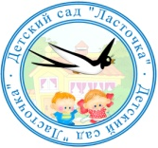
ЧИШМӘ БАШЫ
№1, 22.11.2024 ел
  Әнием – бергенәм! |  |  |  |  |  |  |  |  |  |  | 24 нче ноябрьдә илебездә Әниләр көне билгеләп үтелә!
Ап-ак карга язып куйдым:  “Әнием” дип, күр әле!  Минем әни – дөньяда бер!  Син дә шуны бел әле...  Язлар җиткәч, карга язган  “Әни” сүзе эрегән...  Ә йөрәктә мәңге яшәр!  Әнием бит – бергенәм!  Гөлчирә Нәҗметдинова |  |  |  |  | Безнең бакчабызда тәрбияләнүче балаларның хөрмәтле әниләре! Сезне Әниләр көне белән котлый-быз һәм рухи көч, тормыш зирәк-леге, фәрештә сабырлыгы, хатын-кыз бәхете, үзара мәхәббәт, өйләрегез нурлы булуын телибез!  Балалар бакчасы хезмәткәрләре |  |  |  |  | Хөрмәтле әниләр! Сезне Әниләр көненә багышланган бәйрәм кичәләренә чакырабыз!  26 нчы ноябрь:  - кечкенәләр төркеме, вакыты - 09.30;  -зурлар төркеме, вакыты – 10.30;  - нче ноябрь:  -уртанчылар төркеме, вакыты – 10.30;  29 нчы ноябрь:  -мәктәпкә әзерлек төркеме, вакыты – 10.30.
 |  |  |  |  |  |  |  |  |  |  |  | рылуы балаларга гаи-лә тәрбиясе бирүдә зур роль уйный .
Гаилә бәхете – балада...  Автор: Ландыш Фәхретдинова |  |  |  |  |  | гесе. Ата – ана мәхәббәте баланы киң күңелле, ягымлы, ачык йөзле итә. Шушы мәхәббәт җылысы балада намуслылык, йомшак күңеллелек тәрбияли.  Гаиләдәге җылы мөгамәлә, татулыкның үзара уңай мөнәсәбәт-ләр, игътибарлылык, ярдәмчеллеккә бәйле булуын аңлату максаты белән балалар бакчасында әти-әниләр катнашында төрле чаралар үткәре- |  | 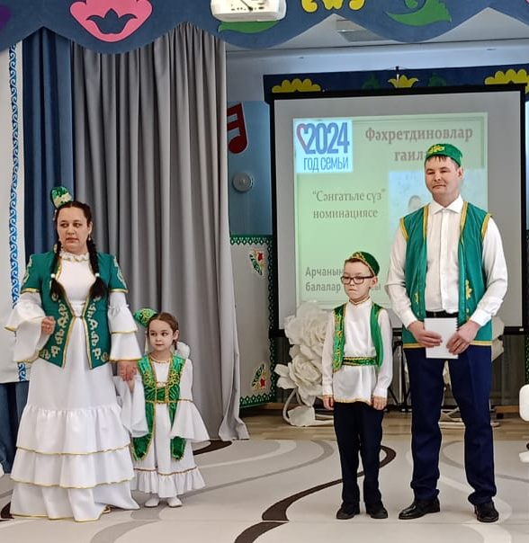  лә. Ел дәверендә әти-әниләр белән проект-лар башкарыла, алар белән берлектә бәйрәмнәр, кичәләр, бәйгеләр, акцияләр уздырыла. Бу чара-ларның әти-әниләр белән берлектә узды-
Гаилә һәр кешегә кирәкле җылы учак ул. Гаилә никадәр нык булса, аннан килгән җылылык та шулкадәр көчле була. Димәк, гаилә - ул иң олы таянычыбыз, иң ыша-нычлы сыеныр урыныбыз. |  | Анда бер – берсен яраткан, бер – берсе турында кайгыртучан-лык күрсәткән кешеләр яши. Гаилә- тормышыбызның ни-гезе. Гаилә нык, тату икән, димәк дәүләт тә нык, тату дигән сүз.  Бала – гаиләнең көз-
Гөлчирә апа бездә кунакта  Автор: Ландыш Фәхретдинова |  |  |  |  |  |  | Алдан әзерләп куй-ган сорауларга Гөл-чирә апа бик теләп җавап бирде, үзенең матур шигырьләрен безгә дә укып күр-сәтте. Бакчабызга үзенең матур китап-ларын да бүләк итте. Гөлчирә апага алга таба да иҗади уңыш-лар, саулык-сәламәт-лек, озын гомерләр телибез! Кабат очра-шулар насыйп бул-сын.  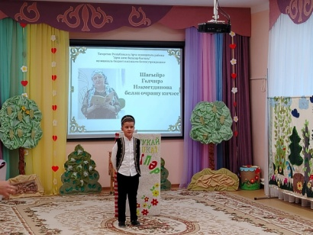  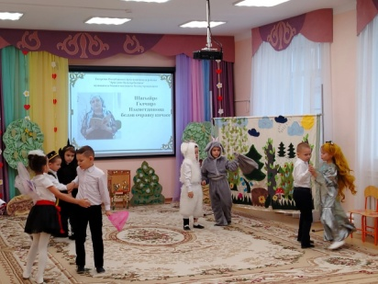  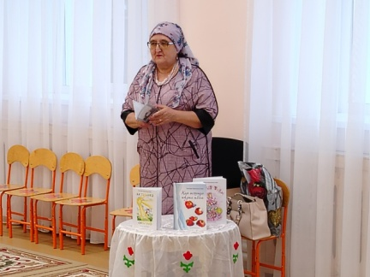 |  | 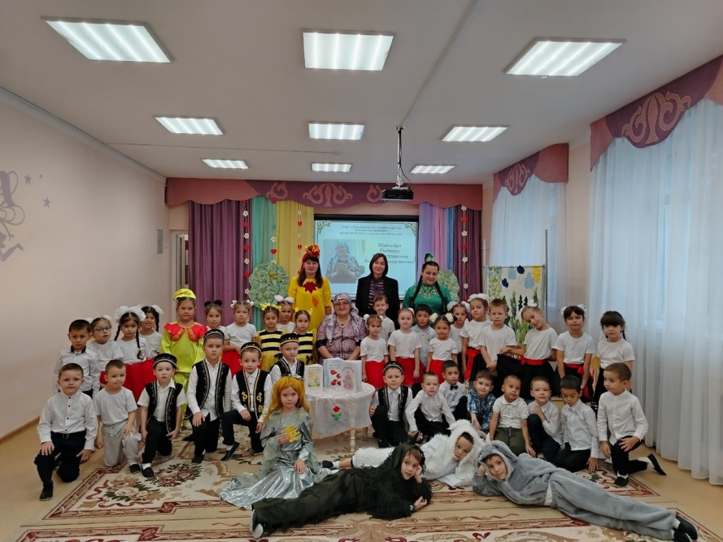
30 нчы октябрь көнне бакчабызда бик тә матур, җылы, күңелле бәйрәм булып үтте. Безнең өчен якын булган кадерле кунак, бик күп шигырьләр авторы Нәҗметдинова Гөлчирә Мәхмүт кызы белән очрашу кичәсе узды. |  |  | Бу бәйрәмгә балалар бик теләп, тырышып әзерләнделәр. Шагыйрәнең шигырь-ләрен яттан өйрәнеп сөйләделәр, җырлар җырладылар, биюләр биеделәр. Гөлчирә апаның шигырьләрен сәхнәләштерделәр.
Җимлек ясадык

Кошлар –дуслар, дигәч тә,
Аларга ризык кирәк.
Җимлек эләргә тизрәк,
Эзләп таптык бер тирәк.

Башта җимлек ясадык,
Аннан орлыклар сиптек.
Курыкмасыннар диеп,
Үзебез читкә киттек.

Кошларга бу ошады-
Җимлек бик тиз бушады.
Алар да очып китте-
Җимлектә бит җим бетте.
Гөлчирә Нәҗметдинова

Кар өстендә кызыл алма
Ярату  Ярату дигән хисне без  Һәрдаим тоеп яшик.  Әтигә дә, әнигә дә,  Яратам, диеп әйтик.  Яратыйк без туган җирне,  Китапны, туган телне.  Әйдә, дәвам ит әле син,  Яратыйк тагын кемне?  Гөлчирә Нәҗметдинова |  |  |  | 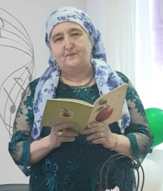  Гөлчирә Нәҗметдинова | Гөлчирә Мәхмүт кызы Нәҗметдинова 1959 нчы елда Арча районы Наласа авыланда дөньяга килә. Мәктәп елларыннан ук кыз иҗатка тартыла, хыялы журналистлык һөнәре буенча укырга керү була. Әмма язмыш дигәннәре аны унынчы сыйныфны тәмамлауга колхозда хисапчы итеп эшләтә башлый. |  |  |  |  | Гөлчирә Нәҗметдинова 1987 нче елдан Наласа авылы китапханәсе мөдире булып хезмәт куя. Читтән торып Алабуга культура-агарту техникумын тәмамлый.  Аның шигырьләре район, республика газета-журналларында дөнья күрә. Гөлчирә Нәҗметдинова – балалар өчен күп шигырьләр җыентыгы һәм шактый гына җырлар авторы да.

